Profesor/a: María García y Magaly Rojas
Asignatura: español |  | Grados: 7A – 7B – 7C
Nombre del estudiante:
Contacto del docente y horarios: | María García: atención de estudiantes de lunes a viernes de 7 a.m. a 2.pm habrá clases virtuales los días martes de 10 – 11 a. m( 7A) ; de 7 -8 am (7B)Y de 8- 9 am (7C) por zoom o por meet; los trabajos los pueden enviar por WhatsApp, (3105515458) por Gmail espanolensas@gmail.com y por la plataforma del colegio.  Magaly Rojas: La atención a estudiantes se realizará de lunes a viernes de 7:00 am – 5:00 pm ya sea vía telefónica o por WhatsApp  Clases virtuales por la plataforma Meet los martes de 8- 9 am (7C)  Los trabajos pueden ser enviados por los siguientes medios Plataforma institucional Correo: lenguajemagalyensas@gmail.com  WhatsApp 3112174718
Segundo periodo | TEMAS  1.Comprensión de diferentes tipos de textos (DBA no 17)  2.Manejo de diversas técnicas expositivas (DBA no 28)  3.Gramática, la acentuación, el diptongo, hiato y triptongo
Que conocimiento va a adquirir el estudiante
Competencia de aprendizaje | Interpretar diferentes tipos de textos  Facilitar el aprendizaje colaborativo.  Utilizar la exposición como medio de socialización de conocimientos  Escribir correctamente
¿QUE VOY A APRENDER?
Los estudiantes analizan las características de diferentes tipos de textos como el narrativo, argumentativo, expositivo, descriptivo, instructivo y conversacional. Adicionalmente, realizan lecturas donde evidencian las ideas del texto y su estructura, teniendo en cuenta que cada uno responde a un objetivo diferente; dominará dos técnicas expositivas como el diálogo y el congreso; igualmente comprenderá cómo se clasifican las palabras según el acento para que mejore la ortografía en sus escritos
LO QUE ESTOY APRENDIENDO (CONCEPTOS – ESTRUCTURA DEL TEMAS)

TEMA No 1 TIPOS DE TEXTOS
- TEXTO NARRATIVO: Cuenta o narra sucesos reales o imaginarios. Responde a la pregunta ¿Qué pasa? Estructura: Introducción, nudo y desenlace.
- TEXTO ARGUMENTATIVO: Analiza y expresa opiniones tratando de convencer acerca de algo. Responde a la pregunta ¿Qué pienso? Estructura: Introducción, tesis (Ideas), argumentación (Razones) y conclusión.
- TEXTO EXPOSITIVO: Explica algo; puede llamarse también texto informativo. Responde a la pregunta ¿Por qué es así? Estructura: Introducción, desarrollo y conclusión.
- TEXTO DESCRIPTIVO: Describe objetos, personas o situaciones teniendo en cuenta los detalles. Responde a la pregunta ¿Cómo es? Estructura: Introducción, desarrollo y conclusión.
- TEXTO INSTRUCTIVO: Presenta organizadamente, los pasos para realizar algo. Responde a la pregunta ¿Cómo hacerlo? Estructura: Introducción (Objetivo) e instrucciones (Pasos).
- TEXTO CONVERSACIONAL: Representa conversaciones y diálogos. Responde a la pregunta ¿Qué dicen? Estructura: Introducción, desarrollo (Turnos conversacionales) y conclusión.

TEMA No 2: MANEJO DE DIVERSAS TECNICAS EXPOSITIVAS – EL DIAOLOGO Y EL CONGRESO

¿CÓMO EXPONER MEDIANTE LA TÉCNICA DEL DIÁLOGO
Tengamos claro que el diálogo es una técnica de expresión oral que consiste en sostener una conversación amena entre dos o más personas sobre un tema determinado. En esta conversación la interacción debe ser de ambas partes: emisor y receptor. Se emplea básicamente para discutir o aclarar asuntos con el objetivo de llegar a un acuerdo final
La exposición, como ya se ha dicho, es una forma de expresión oral, cuyo fin es informar a alguien sobre algo, teniendo en cuenta características muy particulares. Teniendo esto en cuenta, exponer mediante la técnica del diálogo, consiste entonces en explicar o informar sobre un tema o asunto a partir de un diálogo o una conversación amena.
Cómo ponerla en práctica: Su ejecución es muy sencilla y su empleo es útil cuando se quiere conocer la opinión de otros sobre un tema, problema o asunto previo, visto o investigado por el grupo. Para realizarla se recomiendan los siguientes pasos:
• Quien expone o quienes exponen, deben investigar el tema y seguir las recomendaciones ya mencionadas para preparar su exposición.
• Durante la exposición del tema, NO debe haber uso de la palabra únicamente por los expositores, sino por todos los que están presentes en la exposición, pues se trata de un diálogo y no un monólogo. Para ello, se requiere de un coordinador que se encargue de ordenar el turno de quienes deseen participar en el diálogo expositivo.
• Los expositores, durante la preparación de su exposición, planearán la manera de interactuar con el auditorio. Pueden utilizar estrategias como: preguntas prácticas sobre lo que se habla, pedir al auditorio que relacione el tema con ellos o con lo que opinen del tema, solicitarles ejemplos conocidos del tema tratado, etc.
• Al finalizar el diálogo expositivo, que debe durar entre 5-10 minutos, el coordinador encargado de la organización de los turnos de la palabra, deberá resumir el tema y llegar a una conclusión sobre todo lo dialogado durante la exposición, puede ser: los acuerdos, desacuerdos, las opiniones positivas, las negativas, sobre el poco conocimiento de lo expuesto de parte del auditorio, etc.
La conclusión debe mostrar las ideas finales y generales de todos sobre el tema.

EL CONGRESO
Se refiere a una serie a una reunión o conferencia en la cual, durante uno o varios días, personas de la misma profesión presentan sus exposiciones sobre temas relacionados con su trabajo o actividad, con el fin de intercambiar informaciones y discutir sobre ellas.
CARACTERISTICAS DEL CONGRESO
- Debe durar de 3 a 5 días para poderle llamar congreso
- Se tratan temas muy específicos y disciplinarios
- Los representantes se designan por representación
- Exposiciones y debates de múltiples ponencias
- Asistencia de personas bien preparadas
- Intereses comunes
- Presentaciones de nuevos avances o descubrimientos en determinada materia

TEMA No 3 GRAMÁTICA- la acentuación, el diptongo, hiato y triptongo
CLASIFICACIÓN DE LAS PALABRAS SEGÚN EL ACENTO

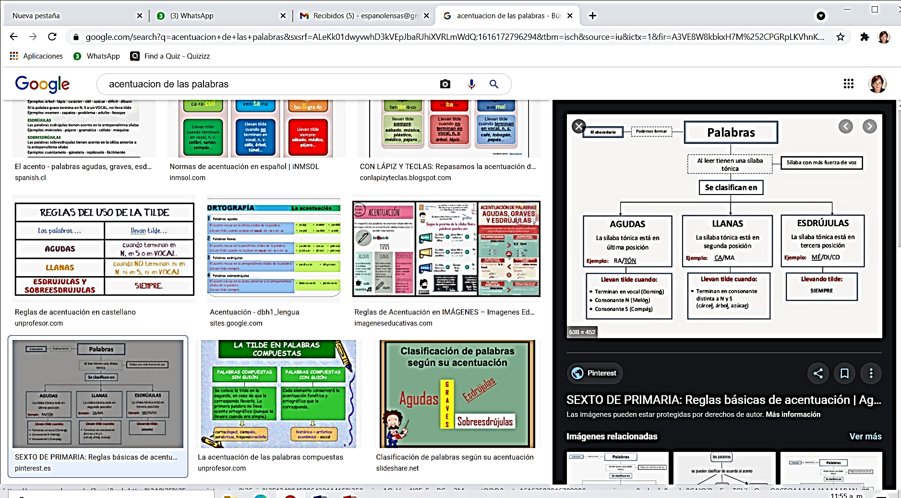
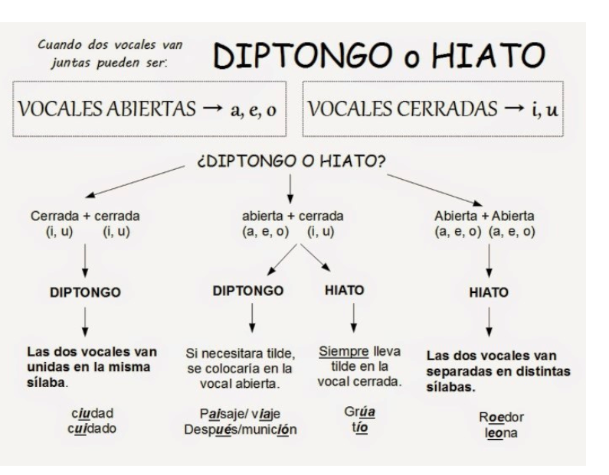

PRACTICO LO QUE APRENDÍ

- Busca un texto narrativo, argumentativo, expositivo e instructivo, y utilizando colores identifique sus partes.
- Explica cuáles son las partes de una exposición
- Que debemos utilizar en nuestras exposiciones para que los temas queden más claros
- Piensa y escribe un listado de técnicas que pueden hacer una exposición más interesante para el auditorio:
- Busca 5 palabras agudas, 5 graves, 5 esdrújulas, y 5 sobreesdrújulas
¿CÓMO SÉ QUE APRENDÍ?

1. ¿QUÉ TRATAN DE DECIRMEN ESTAS IMÁGENES?

Observa lo que se presenta en cada pantalla y determina dónde se narra, se explica o se trata de convencer acerca de algo
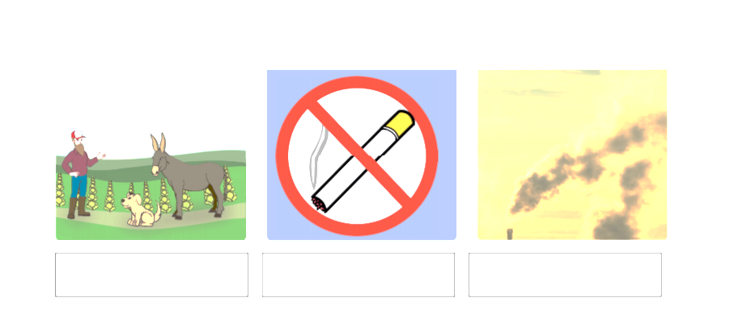

2. Reconozca en las siguientes palabras el diptongo, triptongo, hiato.

País - estudia – aéreo – bebía – guaicamacuto – cualidad – baúl – cielo – despreciéis -geografía
Roedor – caer – bujía – caimán – guaita – Guaicaipuro -tiempo – Beatriz – poesía -

AUTOEVALUACIÓN

Apreciado estudiante, valora sincera y honestamente los indicadores de desempeño que a continuación se detallan de acuerdo a nuestra escala de valoración de 10 a 100

INDICADORES DE DESEMPEÑO | VALORACION
Para el ser (Actitudinal) | Nota de 10 a 100
1.Se distingue por vivenciar una excelente formación integral, manteniendo asertivas relaciones de convivencia fraterna con las personas y su entorno
1.Interpreta diferentes tipos de textos  2.Identifica la estructura de los textos narrativo, argumentativo, expositivo e instructivo.  3.Reconoce el diptongo y el hiato, para separar correctamente sílabas | Nota de 10 a 100
3.Utilizar la exposición como medio de socialización de conocimientos | Nota de 10 a 100

